Муниципальное дошкольное образовательное учреждение

«Детский сад №127 комбинированного вида»

**ПРОЕКТ**

**«Развитие мелкой моторики дошкольников**

**с использованием нестандартного оборудования»**

**Составили:**

учитель-логопед

Есина И. А.,

учитель-логопед

Курашкина Е. У.

Саранск 2018 г.

**Актуальность**

Одним из показателей хорошего физического и психоречевого развития дошкольника является развитие его мелкой пальцевой моторики.

Как утверждают многие авторы в своих научных трудах (О. С. Бот, М. М. Кольцова, В. В. Цвынтарный), тренировка движений пальцев рук является основой не только для речевого, но и для общего развития ребенка в целом.

Многие дошкольники с плохо развитой ручной моторикой затрудняются выполнять простейшие действия (застегивать и расстегивать пуговицы, шнуровать обувь, держать столовые приборы и др.). Такие дети могут чувствовать себя несостоятельными среди сверстников, что влияет на эмоциональное благополучие ребенка, на его самооценку, на овладение в дальнейшем сложнокоординированными движениями.

Таким образом, уровень развития мелкой моторики – один из показателей психофизической готовности к дальнейшему обучению.

Важность проблемы вызвала необходимость разработать систему работы по развитию мелкой мускулатуры пальцев рук у детей дошкольного возраста с использованием нестандартного оборудования.

Актуальность проекта обусловлена наличием объективных **противоречий** между:

1. увеличением количества детей с плохо развитой мелкой моторикой и недостаточно сформированной педагогической компетентностью родителей.

2. благоприятным влиянием использования нестандартного оборудования на развитие мелкой моторики детей дошкольного возраста и недостаточной практической разработанностью данной проблемы.

Данные противоречия обуславливают **проблему** проекта: развитие мелкой моторики детей дошкольного возраста с использованием нестандартного оборудования.

**Цель:** выявление и создание условий, способствующих развитию мелкой моторики у дошкольников посредством использования нестандартного оборудования.

**Объект:** развитие и совершенствование мелкой моторики у детей дошкольного возраста.

**Предмет:** система работы по развитию мелкой моторики с использованием нестандартного оборудования.

**Задачи:**

* Разработать комплекс мероприятий по организации процесса развития мелкой моторики у дошкольников;
* Способствовать развитию у детей психических процессов в рамках работы по реализации данного проекта;
* Укреплять физическое здоровье детей;
* Формировать пространственные и кинезиологические представления;
* Способствовать формированию элементарных навыков учебной деятельности;
* Обобщить полученные результаты, сформулировать выводы и предложения по использованию нестандартного оборудования для развитию мелкой моторики у дошкольников.

**Гипотеза** состоит в предположении о том, что развитие мелкой моторики рук с использованием нестандартного оборудования в условиях ДОУ будет эффективным, если:

- выявлены особенности процесса формирования мелкой моторики;

- разработана и реализована система работы по использованию нестандартного оборудования;

**Методы исследования**

Для решения поставленных задач в работе могут быть применены следующие методы:

- словесные (беседа, рассказ, объяснение, чтение произведений художественной литературы)

- наглядные (рассматривание картинок, иллюстраций, демонстрация)

- практические (игры с раздаточным материалом, моделирование)

**Практическая значимость** заключается в том, что будет разработана и применена на практике система работы по развитию мелкой моторики с применением нестандартного оборудования. Данная система работа может использоваться в практической деятельности воспитателей ДОУ, учителей-логопедов, работающих в общеобразовательных дошкольных и других детских организациях с целью обеспечения высокого уровня развития мелкой моторики и создания благоприятных условий для осуществления дальнейшего обучения дошкольников.

**Этапы реализации проекта:**

I этап - подготовительный (сентябрь)

Задачи:

• Изучение и анализ научно-методической литературы

• Диагностическое обследование уровня сформированности навыков развития мелкой моторики и координации движений рук;

* Анализ полученных результатов обследования
* Создание благоприятной психологической атмосферы, способствующей раскрепощению детей

• Создание предметно-развивающей среды по развитию мелкой моторики;

II этап – основной (октябрь – апрель)

Задачи:

• Развитие и совершенствование мелкой моторики в специально организованной деятельности, в совместной деятельности педагога и детей по принципу постепенного усложнения материала;

* Способствовать развитию психических процессов, формированию познавательного интереса и активной произвольной деятельности
* Укреплять физическое здоровье детей
* Формировать пространственные и кинезиологические представления

III этап – заключительный (май)

Задачи:

* Диагностическое обследование уровня сформированности навыков развития мелкой моторики и координации движений рук;
* Проведение сравнительного анализа полученных результатов
* Формулировка выводов и предложений по использованию нестандартного оборудования для развитию мелкой моторики у дошкольников.
* Разработка рекомендаций по развитию мелкой моторики у дошкольников;

**Тип проекта** социально-педагогический, здоровьесберегающий, творческий, долгосрочный

**Участники проекта:** дети, учитель – логопед, родители

**Основные формы организации:** индивидуальные, подгрупповые (микрогруппы 2-3 человека)

**Материально-техническое** **обеспечение**: интернет ресурсы, картинки, иллюстрации, цветная или тонированная бумага, салфетки, счетные палочки, пуговицы разных размеров и цветов, камешки Марблс, массажный мяч, шарик «Су-Джок», мяч-эспандер, бигуди (колючие, с липучками), прищепки, палочки для коктейля, крупные бусины, шнурки, крышки от пластиковых бутылок разных цветов и размеров, манка, поднос, шестигранные карандаши, геометрические фигуры из картона, шишки, семена (фасоли, подсолнечника, тыквы, гороха, чечевицы), колючий массажный коврик, клубки толстых ниток, зубные щетки, платочки, пластмассовая решетка с мелкими ячейками, решетка с крупными ячейками 3*3.

**Руководитель проекта:** учитель-логопед

**Возраст воспитанников:** 5-6 лет (старшая группа)

**Ожидаемые результаты:**

1. Совершенствование мелкой моторики детей.

2. Овладение детьми различными приемами работы с нестандартным оборудование.

3. Повышение познавательных, коммуникативных и творческих способностей детей.

4. Укрепление физического здоровья детей.

5. Повышение педагогической компетентности родителей.

**Календарно-тематическое планирование в старшей группе по развитию мелкой моторики**

**с использованием нестандартного оборудования**

|  |  |  |  |  |
| --- | --- | --- | --- | --- |
| **Месяц** | **Неделя** | **Тема** | **Виды работ** | **Работа с родителями** |
| **Сентябрь** | Диагностическое обследование уровня сформированности навыков развития мелкой моторики и координации движений рук | | | |
| **Октябрь** | I | Осень | 1. «Коврик из осенних листьев» - игра с мелкими игрушками (заполнение ячеек решетки 3*3 по образцу) (см. Приложение 2) | «Рекомендации по организации дидактических игр с детьми с использованием нестандартного оборудования»  (см. Консультацию  для родителей №1) |
| 2. «Кто спрятался внутри?» - разглаживание бумажных комочков с изображениями тучки, осеннего листика, ежа и др. |
| 3. «Бежит ежик по дорожке» - игра с массажным мячиком с речевым сопровождением (см. Приложение 1) |
| 4. «Птичьи следы» - рисование пальцами на манке следов птиц по образцу (см. Приложение 2) |
| II | Овощи | 1. «Морковка для зайца» - конструирование из счетных палочек по образцу (см. Приложение 2) |
| 2. «Золушка» - сортировка семян фасоли по цвету (см. Приложение 3) |
| 3. «Забор в огороде» - конструирование забора из шестигранных карандашей с чередованием по цвету (2*1, 1*3 и др.) (см. Приложение 2) |
| 4. «Овощи» - рисование на манке контуров овощей с речевым сопровождением (см. Приложение 1) |
| III | Фрукты | 1. «Груша» - выкладывание из шнурка контура груши (см. Приложение 2) |
| 2. «Мы делили апельсин» - игра с массажным шариком «Су-Джок» с речевым сопровождением (см. Приложение 1) |
| 3. «Разложи овощи и фрукты по корзинкам» - игра с прищепками (прикрепить с помощью прищепки изображение овоща или фрукта к соответствующей корзинке) |
| 4. Лото «На что похож фрукт?» - соотнесение изображения фрукта с соответствующей геометрической фигурой (закрыть фрукт геометрической фигурой нужной формы) |
| IV | Птицы | 1. «Сухой бассейн» - игра с мелкими игрушками (найти на ощупь в коробке, заполненной сухим горохом, фигурки птиц) |
| 2. «Яичко» - игра с массажным мячом с речевым сопровождением (см. Приложение 1) |
| 3. «Покорми птичку» - раскладывание семян подсолнечника и тыквы по ячейкам решетки |
| 4. «Птички на ветке» - игра с прищепками (развесить на натянутой веревке с помощью прищепок изображения птиц) |
| **Ноябрь** | I | Человек | 1. «Бумажный человечек» - обрывание лишней бумаги по контуру нарисованного человечка |
| 2. «Весёлые человечки» - конструирование плоскостных изображений людей (девочка, мальчик, взрослый) из геометрических фигур (см. Приложение 2) |
| 3. «Наши ручки» - игра с массажным мячом с речевым сопровождением (см. Приложение 1) |
| 4. «Пальчик – мальчик» - игра с прищепкой с речевым сопровождением (см. Приложение 1) |
| II | Одежда | 1. «Штанишки для братишки» - конструирование из счетных палочек по образцу (см. Приложение 2) |
| 2. «Работа» - игра с платочком с речевым сопровождением (см. Приложение 1) |
| 3. «Помоги маме развесить бельё» - игра с прищепками (развесить на натянутой веревке с помощью прищепок изображения одежды) |
| 4. «Пуговицы потерялись» - подобрать пару к пуговице, пришитой к «одежде» |
| III | Обувь | 1. «Дорожка» - игра-потешка с массажным ковриком с речевым сопровождением (см. Приложение 1) |
| 2. «Зашнуруй ботинок» - шнурование детского ботинка |
| 3. «Ботинки» - игра с решеткой с речевым сопровождением (см. Приложение 1) |
| 4. «Туфелька для Золушки» - игра с лентой (завяжи бант на туфельке) |
| IV | Дом | 1. «Кто живёт в моей квартире?» - игровое упражнение с зубной щеткой с речевым сопровождением (см. Приложение 1) |
| 2. «Тук-тук» - игровое упражнение с эластичным кольцом «Су-Джок» с речевым сопровождением (см. Приложение 1) |
| 3. «Посели жителей в домики» - игра с разноцветными крышками и решеткой (в ячейки решетки 3*3 поселить «жильцов»- крышки со смайликами) |
| 4. «Маленький строитель» - рисование на манке домика |
| **Декабрь** | I | Мебель | 1. «Мебель для куклы» - конструирование из счетных палочек предметов мебели (см. Приложение 2) | «Примерный перечень игр с нестандартным оборудованием в домашних условиях»  (см. Консультацию для родителей №2) |
| 2. «Столик» - игровое упражнение с массажным ковриком с речевым сопровождением (см. Приложение 1) |
| 3. «Столовая» - игра с массажным шариком «Су-Джок» с речевым сопровождением (см. Приложение 1) |
| 4. «Это мебель» - обрывание лишней бумаги по контуру нарисованной мебели (шкаф, диван) |
| II | Посуда | 1. «Ловкие ручки» - игры с пластмассовыми крышками (закручивание и откручивание крышек на бутылках) |
| 2. «Маленький гончар» - рисование на манке предметов посуды |
| 3. «Угощение для Гнома» - игра с камешками Марблс (раскладывание камешков в цветные формочки по различным признакам – цвету, величине, рисунку) |
| 4. «Посуда» - выкладывание из шнурка контуров предметов посуды (стакан, чашка, тарелка) |
| III | Продукты | 1. «Месим тесто» - игра-потешка с мячом-эспандером с речевым сопровождением (см. Приложение 1) |
| 2. «Сласти» - игровое упражнение с эластичным кольцом «Су-Джок» с речевым сопровождением (см. Приложение 1) |
| 3. «В магазине» - игра с крупными бусинами (нанизывание бусин на шнурок) с речевым сопровождением (см. Приложение 1) |
| 4. «У Лариски – две редиски» - игра со счетными палочками с речевым сопровождением (см. Приложение 1) |
| IV | Зима | 1. «Ёлочка» - конструирование ёлочки из геометрической фигуры и прищепок (см. Приложение 2) |
| 2. «Лыжи» - игровое упражнение с бигуди-липучками с речевым сопровождением (см. Приложение 1) |
| 3. «Снежок» - игра с платочком с речевым сопровождением (см. Приложение 1) |
| 4. «Снежок» - игра-потешка с массажным мячом с речевым сопровождением (см. Приложение 1) |
| **Январь** | III | Дикие животные | 1. «Грибы для белки» - нанизывание крупных бусин на шнурок по образцу (см. Приложение 3) |
| 2. «Ёжик мой колючий» - игровое упражнение с еловой шишкой с речевым сопровождением (см. Приложение 1) |
| 3. «Накорми белочку» - игра с мелкими игрушками (определить на ощупь в мешочке игрушку шишку-орех-грибок) |
| 4. «Ёж» - игровое упражнение с зубной щеткой с речевым сопровождением (см. Приложение 1) |
| IV | Домаш-  ние животные | 1. «Кошки – мышки» - игра с платочками с речевым сопровождением  (см. Приложение 1) |
| 2. «Клубок для кошки» - игра с толстыми нитками (наматывание и разматывание клубка ниток) |
| 3. «Весёлая песенка» - игра с шестигранным карандашом с речевым сопровождением (см. Приложение 1) |
| 4. «Напою всех» - конструирование из счётных палочек колодца (см. Приложение 2) |
| **Февраль** | I | Семья | 1. «Опята» - игра с платочком с речевым сопровождением (см. Приложение 1) |
| 2. «Моя семья» - конструирование «семьи» из готовых геометрических фигур (см. Приложение 2) |
| 3. «Кто спрятался в комочке?» - разглаживание смятых трафаретов фигур членов семьи |
| 4. «Семья» - игровое упражнение с эластичным кольцом «Су-Джок» с речевым сопровождением (см. Приложение 1) |
| II | Игрушки | 1. «Наша Асенька» - игра с колючим ковриком с речевым сопровождением (см. Приложение 1) |
| 2. «Игрушки» - конструирование игрушек из готовых геометрических фигур (пирамида, робот, башня) (см. Приложение 2) |
| 3. «Мой весёлый круглый мяч» - игровое упражнение с массажным шариком «Су-Джок» с речевым сопровождением (см. Приложение 1) |
| 4. «Вижу руками» - игра с мелкими игрушками (угадывание на ощупь в мешочке мелких игрушек) |
| III | День Защитника Отечества | 1. «Силач» - игровое упражнение с мячом-эспандером с речевым сопровождением (см. Приложение 1) |
| 2. «Наша армия» - игровое упражнение с эластичным кольцом «Су-Джок» с речевым сопровождением (см. Приложение 1) |
| 3. «Вот какая техника» - выкладывание из пуговиц военной техники по образцу (см. Приложение 2) |
| 4. «Самолёт» - игровое упражнение с бугуди-липучками с речевым сопровождением (см. Приложение 1) |
| IV | Транспорт | 1. «Горка» - игровое упражнение с зубной щеткой с речевым сопровождением (см. Приложение 1) |
| 2. «Весёлая поездка» - игровое упражнение с бигуди с речевым сопровождением (см. Приложение 1) |
| 3. «Транспорт» - конструирование из счётных палочек и пуговиц транспорта (автобус, троллейбус, подъёмный кран и др.) (см. Приложение 2) |
| 4. «Вертолёт» - игровое упражнение с шестигранным карандашом с речевым сопровождением (см. Приложение 1) |
| **Март** | I | Мамин праздник | 1. «Украсим салфетку для мамы» - составление узоров из цветных камешков на листе цветной бумаги | «Ознакомление родителей с результатами работы по развитию мелкой моторики с использованием нестандартного оборудования»  (см. Консультацию для родителей №3) |
| 2. «Мамин портрет» - рисование на манке «портрета» мамы |
| 3. «Бабушкины помощники» - игра с нитками и карандашом (наматывание на шестигранный карандаш ниток из клубка) |
| 4. «Танец для мамы» - выкладывание из счетных палочек и пуговиц танцующих фигурок по образцу (см. Приложение 2) |
| II | Деревья | 1. «Листик –шишка» - игра с мелкими игрушками и решеткой с мелкими ячейками (раскладывание в заданном порядке мелких игрушек с чередованием 3*1, 2*3, 1*2 и др.) |
| 2. «Художники» - рисование на манке деревьев |
| 3. «Иголки» - игровое упражнение с бигуди-липучками с речевым сопровождением (см. Приложение 1) |
| 4. «Бревно» - упражнение с шестигранным карандашом с речевым сопровождением (см. Приложение 1) |
| III | Профессии | 1. «Ловкий шофёр» - игра с пуговицами (объехать «машиной» (маленькая пуговица, двигаемая указательным пальцем) «кочки» из больших пуговиц) |
| 2. «Художник» - рисование на манке «портретов» детей |
| 3. «Сапожник» - игровое упражнение с колючим ковриком с речевым сопровождением (см. Приложение 1) |
| 4. «Кто нам хлеб испек» - игровое упражнение с массажным шариком «Су-Джок» с речевым сопровождением (см. Приложение 1) |
| IV | Инструменты | 1. «Инструменты» - конструирование из счетных палочек инструментов по образцу (см. Приложение 2) |
| 2. «Кому что?» - игра с прищепками (прикрепить с помощью прищепки изображение инструмента к изображению человека соответствующей профессии) |
| 3. «Весёлый карандаш» - игровое упражнение с шестигранным карандашом с речевым сопровождением (см. Приложение 1) |
| 4. «Супчик» - игровое упражнение с эластичным кольцом «Су-Джок» с речевым сопровождением (см. Приложение 1) |
| **Апрель** | I | Перелет-ные птицы | 1. «Накорми птенчиков» - раскладывание зёрен в цветные пластиковые крышки |
| 2. «Посади птичку на дерево» - игра с прищепками (прикрепить с помощью прищепки на ёлку изображение зимующей птицы, на берёзу – перелётной) |
| 3. «Птичка» - выкладывание из шнурка контура птицы |
| 4. «Птичка» - игровое упражнение с массажным мячом с речевым сопровождением (см. Приложение 1) |
| II | Весна | 1. «Апрель» - игровое упражнение с колючим ковриком с речевым сопровождением |
| 2. «Весна» - игровое упражнение в решеткой с речевым сопровождением (см. Приложение 1) |
| 3. «Облако и дождик» - выкладывание из шнурка и счетных полочек облака и дождя |
| 4. «Весеннее солнышко» - игра с прищепками и геометрической фигурой (конструирование из круга с помощью прищепок солнца) |
| III | Насекомые | 1. «Посади жука на ветку» - нанизывание на палочку для коктейля с помощью прищепок картинок с изображением разных насекомых |
| 2. «Красивая бабочка» - конструирование с помощью счетных палочек и камешков Марблс бабочки (см. Приложение 2) |
| 3. «Весёлая гусеница» - конструирование из бигуди-липучек гусеницы |
| 4. «Червячок» - игровое упражнение с платочком с речевым сопровождением (см. Приложение 1) |
| IV | Цветы | 1. «Укрась цветок» - игра с камешками Марблс (заполнение готовых контуров цветов разноцветными камешками) |
| 2. «Какой цветок распустился?» - разглаживание «бутонов» - комочков скомканной бумаги - с изображениями разных цветов |
| 3. «Бумажный цветок» - обрывание лишней бумаги по контуру нарисованного цветка |
| 4. «Одуванчик» - игровое упражнение с зубной щеткой с речевым сопровождением (см. Приложение 1) |
| **Май** | I | Труд людей в природе | 1. «Посади огород» - игра с решеткой и семенами (раскладывание семян подсолнечника, фасоли, гороха, тыквы, чечевицы в мелкие ячейки решетки) |  |
| 2. «Зарядка»- игровое упражнение с мячом-эспандером с речевым сопровождением (см. Приложение 1) |
| 3. «Лопата» - игровое упражнение с колючими бигуди с речевым сопровождением (см. Приложение 1) |
| 4. «Пригорюнилась крапива» - массажное упражнение с прищепкой с речевым сопровождением (см. Приложение 1) |
| II | Ягоды | 1. «Ягоды» - игра-потешка с эластичным кольцом «Су-Джок» с речевым сопровождением (см. Приложение 1) |
| 2. «Брусника» - игровое упражнение с колючим ковриком с речевым сопровождением (см. Приложение 1) |
| 3. «Клюква» - массажное упражнение с прищепкой с речевым сопровождением (см. Приложение 1) |
| 4. «Бумажная ягодка» - обрывание лишней бумаги по контуру нарисованной ягоды (земляники, малины) |
| III | Диагностическое обследование уровня сформированности навыков развития мелкой моторики и координации движений рук | | |

**Сравнительный анализ уровня сформированности навыков развития мелкой моторики у детей дошкольного возраста**

Изучение уровня развития мелкой моторики у детей проводилось в начале и в конце учебного года по следующим критериям:

- объем движений;

- переключаемость движений;

- удержание позы;

- точность движений.

В настоящее время проблема развития мелкой моторики у детей дошкольного возраста достаточна актуальна. Поэтому обязательно следует включать в образовательный процесс дидактические упражнения, игры, способствующие развитию мелкой моторики. Развивая мелкую моторику рук с использованием нестандартного оборудования и речевым сопровождением, мы создаем дополнительные благоприятные условия для развития речи дошкольника и его психических процессов. Для достижения высоких результатов такая работа должна проводиться систематически как в условиях детского сада педагогами, так и дома родителями.

**Работа с родителями**

**Консультация №1**

**Рекомендации по организации дидактических игр с детьми с использованием нестандартного оборудования**

Дети очень любят играть с различными предметами, придумывать для них новое применение. В домашних условиях можно поиграть со своим ребенком в игры с предметами, которые окружают в быту: бигуди, орехи, карандаши, счетные палочки, крупы и т. д. Такие игры очень увлекательны: они способствуют развитию познавательно - речевой и творческой активности, а также дети смогут управлять своими движениями и концентрировать свое внимание на одном виде деятельности. И, конечно, это прекрасный способ отвлечь и развеселить ребенка, ведь играть малыш будет с нестандартным оборудованием.

**Требования к проведению пальчиковых игр**

Прежде чем показывать ребенку игру с предметами, сначала отработайте необходимые жесты, комбинации пальцев, движения. Это не только позволит подготовить малыша к правильному выполнению упражнения, но и создаст необходимый эмоциональный настрой. Выполняйте упражнение вместе с ребёнком, при этом демонстрируя собственную увлечённость игрой. Выбрав два или три упражнения, постепенно заменяйте их новыми. Наиболее понравившиеся игры можете, оставит в своём репертуаре, и возвращаться к ним по желанию малыша. Объем внимания у детей ограничен, и невыполнимая задача может "отбить" интерес к игре. Никогда не принуждайте. Попытайтесь разобраться в причинах отказа или поменяйте игру. Задача взрослых использовать те игры, которые позитивно влияют на эмоциональное самочувствие ребёнка, способствуют его развитию и саморазвитию.

Пальчиковые игры надо проводить регулярно по 15-20 минут. Необходимо учитывать индивидуальные особенности ребенка, его настроение и возможности. Если игра пока слишком сложна для малыша – упростите ее и подберите игры, которые окажутся по силам ребенка. Сложность игр должна возрастать постепенно. Сначала покажите все действия с пальчиками, потом попросите повторить. По ходу игры помогайте ребенку делать все правильно, а также положительно оценивайте действия малыша. В игре обязательно надо задействовать все пальцы руки. Каждый пальчик ребенка должен уметь двигаться не только вместе с другими, но и изолированно сам по себе.

И, конечно, очень важен эмоциональный фон игры, когда мама для пальчиковой игры берет малыша на руки, сажает на колени, обнимая, придерживает, когда она трогает его ладошку, поглаживает, то ребенок получает массу положительных впечатлений.

Таким образом, пальчиковая гимнастика — это не только стимул познавательно – речевого развития и совершенствование мелкой моторики, но и один из вариантов радостного общения с родными людьми.

**Консультация №2**

**Примерный перечень игр с нестандартным оборудованием в домашних условиях**

Дома можно найти множество разнообразных предметов, которые помогут в спокойной обстановке справиться с домашними делами и одновременно забавно поиграть с ребенком. Внимание родителей мы хотели бы обратить на предметы, которыми можно обыграть с малышом. Детям очень нравится играть с вещами, которые не предназначены для игр, с предметами которыми пользуются взрослые. Родителям только необходимо проявить фантазию и все превратить в интересную игру.

1. Игры в “сухом бассейне”, наполненном различными крупами, семенами: нахождение заданных предметов, угадывание предмета на ощупь.

2. Игры с крупами: рисование узоров на манке.

3. Игры с мелкими предметами (косточки, бусы, камешки, пуговицы, спички, мелкие игрушки, крышки от пластиковых бутылок): выкладывание узоров, откручивание и закручивание пробок, перебирание, сортировка и перекладывание бус.

4. Работа с бумагой: складывание, обрывание, вырезание.

5. Игры с нитками: наматывание клубков, выкладывание нитяных узоров по образцу, завязывание узелков, плетение, связывание веревочек.

6. Завязывание бантиков, шнуровка, застёгивание пуговиц, замков.

7. Игры с шестигранными карандашами и счетными палочками: составление разнообразных узоров по образцу и по памяти, прокатывание карандаша по поверхности ладони, вращение пальцами.

8. Игры с различными семенами: сортировка, перекладывание, выкладывание узоров.

9. Применение аппликаторов Н. Г. Ляпко (игольчатые коврики) для воздействия на биологически активные точки, расположенные на пальцах рук.

10. Игры с использованием различных массажных мячиков, крупных липучих и колючих бигуди, прищепок, зубных щеток: растирание щеткой подушечек пальцев, прощипывание прищепкой ногтевой фаланги пальцев, катание бигуди между ладонями.

Данные игры развивают не только мелкую моторику, но и внимание, усидчивость и наблюдательность.

**Консультация №3**

**Ознакомление родителей с результатами работы по развитию мелкой моторики с использованием нестандартного оборудования**

Система работы по развитию мелкой моторики дошкольников с использованием нестандартного оборудования проводилась регулярно в специально организованной деятельности.

Дидактические игры, которые использовались в данной работе, были интересны дошкольникам. Они ещё увлекали детей тем, что вносили определенную новизну в деятельность малышей, делали ее более интересной. Из простых и обыденных вещей, получились такие великолепные игрушки для ребят, интересные, яркие и веселые. А играя вместе с ребенком в непринужденной обстановке позволило сблизиться с ребенком и установить доверительные отношения.

Проведение сравнительного анализа полученных результатов в начале и в конце учебного года показало, что при систематической работе по развитию мелкой моторики дошкольников с использованием нестандартного оборудования повысился познавательный интерес и активная произвольная деятельность у детей, также были сформированы пространственные и кинезиологические представления у дошкольников и элементарные навыки учебной деятельности.

**Приложение 1.**

|  |  |
| --- | --- |
| Бежит ёжик по дорожке,  У него кривые ножки,  Весь иголками оброс, —  Жалко ёжика до слез.  Шефер К. | Дети катают мяч между ладонями  Сжимают мяч поочередно правой – левой рукой |
| «Овощи»  У капусты есть кочан,  Луковка – у лука.  Словно капля – баклажан  И горох для внука.  Дед сказал: «У перца-  Вовсе в форме сердца».  Крупенчук О. | Дети поочередно рисуют на манке контур называемого овоща |
| Мы делили апельсин,  Много нас, а он один.  Эта долька – для ежа,  Эта долька – для стрижа,  Эта долька – для утят,  Эта долька – для котят,  Эта долька – для бобра,  А для волка – кожура.  Он сердит на нас – беда!!!  Разбегайтесь кто-куда!  Демьянов И. | Дети сжимают шарик поочередно правой – левой рукой  Массируют кончик каждого пальца на правой руке.  Катают шарик по правой ладони,  Раздвигают пальцы, шарик лежит на ладони |
| «Яичко»  Птичка веток набрала,  Крепко гнёздышко свила, —  И снесла яичко  Умница-синичка,  Ты яичко покатай,  Но из рук не выпускай:  Очень хрупкое оно —  Так у птиц заведено.  Крупенчук О. | Ребенок сводит ладони в форме гнезда.  Взрослый кладет мячик («яйцо») в ладошки.  Ребенок катает мячик между ладоней – одна сверху, другая снизу. |
| **Наши ручки**  Это ручка — правая.  *О. Крупенчук*  «Наши ручки»  Это ручка — правая.  Это ручка — левая.  Я на мячик нажимаю и зарядку делаю.  Будет сильной правая.  Будет сильной левая.  Будут ручки у меня ловкие, умелые.  Крупенчук О. | Дети крепко сжимают мячик в правой руке.  Крепко сжимают мячик в левой руке.  Дети кладут мячик на правую ладонь.  Каждым пальцем левой руки поочередно нажимают на бугорки мячика, затем меняют руки.  Крепко сжимают мячик в правой руке.  Крепко сжимают мячик в левой руке.  Катают мячик в руках, делая движения вперед-назад, вправо- влево между ладонями. |
| «Пальчик - мальчик»  - Пальчик-мальчик,  Где ты был?  - С этим братцем  В лес ходил.  С этим братцем  Щи варил,  С этим братцем  Кашу ел.  С этим братцем  Песни пел!  Русская потешка | Пальцы обеих рук сжимать – разжимать в кулачки.  Бельевой прищепкой поочередно надавливать на ногтевую фалангу каждого пальца сначала на правой, затем на левой руке. |
| «Работа»  Постираю чисто с толком  Рубашку, кофту и футболку,  Свитерок и брюки.  Устали мои руки!  Шапиро Т. | Берут в руки платочек, имитируют стирку белья.  Встряхивают платочек, кладут руки на платочек. |
| «Дорожка»  Наши пальчики, как ноги,  Побежали по дороге.  Очень быстро мы бежали,  Но споткнулись  И упали!  И тихонечко поспали!  Савушкина А. | Дети «шагают» большим и указательными пальцами обеих рук по коврику.  Темп движений ускоряется.  Пальцы распрямить.  Погладить коврик ладонями. |
| «Ботинки»  Всюду, всюду мы вдвоем  Неразлучные идем.  Мы гуляем по лугам,  По зеленым берегам;  Вниз по лестнице сбегаем,  Вдоль по улице шагаем.  После лезем под кровать.  Будем там тихонько спать!  Селютина Н. | Дети «шагают» пальцами по ячейкам решётки на каждый ударный слог в разных направлениях.  Выпрямить пальцы, ладони свободно положить на решетку. |
| «Кто живёт в моей квартире?»  Раз, два, три, четыре, пять -  Кто живет в моей квартире?  Раз, два, три, четыре, пять -  Всех могу пересчитать:  Папа, мама, брат, сестренка,  Кошка Мурка, два котенка,  Мой щенок, сверчок и я —  Вот и вся моя семья!  Раз, два, три, четыре, пять —  Всех начну считать опять.  Синицына Е. | Растирают щеткой подушечки пальцев, начиная с большого пальца и заканчивая мизинцем.  Растирают щеткой ладонь  Растирают поочередно пальцы, начиная с большого до мизинца.  Растирают ладонь.  Перекладывают щетку в другую ладонь. |
| «Тук-тук»  Тук, тук молотком!  Строим, строим новый дом!  Этот дом — для Маши,  Этот дом — для Саши,  Этот дом — для Даши,  Этот — для Наташи.  Этот дом — для Ксюши,  Этот — для Андрюши.  Все соседи,  Все друзья.  Жить без дружбы им нельзя!  Пожиленко Е. | Дети сжимают руки в кулачки, стучат друг о друга сверху - вниз.  Надевают поочередно кольцо «Су-Джок» на пальцы и массируют их  Соединяют пальцы в «замок». |
| «Столик»  Я стучу, стучу, стучу  Новый столик сколочу!  Мягкой кисточкой покрашу  Столик, стул и кошку Машу.  Шорыгина Т. | Дети стучат кулаками по коврику.  Поочередно гладят ладонями коврик. |
| «Столовая»  Здесь у меня столовая.  Вся мебель в ней дубовая.  Вот это стул -  На нем сидят.  Вот это стол -  За ним едят.  Маршак С. | Эластичное кольцо «Су-Джок» спрятать в кулачок. Разжать ладонь, показывая кольцо.  Дети надевают поочередно кольцо на каждый палец сначала правой руки, затем левой. |
| «Месим тесто»  Тесто мнем, мнем, мнем!  Тесто жмем, жмем, жмем!  Выпекать пирог поставим.  Раз, два, три, четыре, пять –  Не пора ли вынимать?  Народная потешка | Дети энергично сжимаем руками мячик-эспандер и разжимаем – одновременно на двух руках или поочередно. |
| «Сласти»  В сумке есть у нас баранки,  Булки, бублики, буханки,  Пирожки, батоны, плюшки,  И плетёнки и пампушки,  Курабье, бисквит, печенье,  Бутерброды, чай с вареньем.  Лопухина И. | Дети катают шарик «Су-Джок» между ладошками.  Берут шарик в левую руку и нажимают поочередно шипами на кончики пальцев правой руки.  Повторяют с левой рукой. |
| «В магазине»  Мы пришли в магазин.  Мы купили: торт – один,  Плюшек – две,  Ватрушек – три,  А киви купили –  Сразу четыре!  Метельская Н. | Дети берут в руки шнурок.  Нанизывают на шнурок соответствующее количество бусин разного цвета. |
| «У Лариски две ириски»  У Лариски - две редиски  У Алешки - две картошки  У Сережки - сорванца -  Два зеленых огурца.  У Вовки - две морковки,  Да еще у Петьки -  Две хвостатых редьки.  Волина В. | Дети держат палочку большим и указательным пальцами правой руки.  Поочередно меняют пальцы, придерживая палочку средним, безымянным, мизинцем.  Показывают «хвостик» редьки (указательным и средним пальцами). |
| «Лыжи»  Мы едем на лыжах,  Мы мчимся с горы.  Мы любим забавы  Холодной зимы!  Цвынтарный В. | Дети кладут на крупные бигуди расправленные ладони. Катают одновременно бигуди руками по столу. |
| «Снежок»  Раз, два, три, четыре,  Мы с тобой снежок слепили!  Круглый, крепкий, очень гладкий  И совсем-совсем не сладкий!  Раз – подбросим!  Два – поймаем!  Три – уроним!  И … сломаем!  Нищева Н. | Дети берут платочек за оба уголка и пальцами обеих рук собирают платочек в обе ладони.  Грозят указательным пальцем.  Подбрасывают платочек.  Ловят обеими руками.  Роняют на пол.  Грозят указательным пальцем. |
| «Снежок»  Топ, топ сапожок.  Хлоп, хлоп – вот снежок.  Заберусь на горку,  Ух!  Съеду с горки –  Бух!  Янушко Е. | Дети стучат мячом по правой – левой коленке.  Стучат мячом по правой – левой ладони.  Правой рукой прокатывают мяч по всей левой руке от ладони до плеча.  Скатывают мяч с плеча до ладони.  Повторяют с правой рукой. |
| «Ёжик мой колючий»  Ёжик мой колючий,  Кончился мороз трескучий.  Вылезай из тёплой норки  И проветривай иголки.  Шапиро Т. | Дети берут еловую шишку, осторожно «гладят» шишку.  Дети катают шишку между ладонями. |
| «Ёж»  На комод забрался ёжик.  У него не видно ножек.  У него, такого злючки,  Не причесаны колючки,  И никак не разберешь —  Щётка это или ёж?  Катаев В. | Держат щетку в левой руке, проводят ею от ладони до плеча по правой руке, меняют руки.  Делают щеткой круговые движения по правой – левой ладоням.  Держа щетку в левой руке, проводят ею по всем пальцам правой ладони. Меняют руки. |
| «Кошки-мышки»  Кошка мышку  Цап-царап.  Подержала,  Подержала,  Отпустила.  Мышка побежала, побежала.  Хвостиком завиляла, завиляла.  До свидания, мышка!  До свидания!  Крупенчук О. | Дети кладут платочек на стол.  Пальцы обеих рук собирают платок в обе ладони.  Держат платок в ладонях.  Кладут платок на стол, расправляют.  Все пальцы правой руки «бегут» по платку.  Дети кладут кулак правой руки на платок и мизинцем «машут» как хвостиком.  Взяв платочек за уголок, машут им над головой. |
| «Весёлая песенка»  У ходиков песня такая:  Тик. Тик. Тик.  У птички-синички такая:  Пик. Пик. Пик.  У поросёнка такая:  Хрю. Хрю. Хрю.  У ёжика песня такая:  Плюх. Плюх. Плюх.  У кисоньки песня такая:  Мяу. Мяу. Мяу.  А у рыбёшки какая?  Вациетис О. | Дети прокатывают карандаш по поверхности ладони.  Подносят указательный палец ко рту. |
| «Опята»  На пеньке живёт семья:  Мама, папа, брат,  Сестрёнка и, конечно, я!  Дом у нас один, а крыша  Есть у каждого своя!  По Пикулевой Н. | Ставят кулак правой руки на платочек.  Разгибают по одному пальцу поочередно.  Показывают платочек, держа его за два уголка.  Надевают платочек на голову. |
| «Семья»  Этот пальчик — дедушка,  Этот пальчик — бабушка,  Этот пальчик — папенька,  Этот пальчик — маменька,  Этот пальчик — Ванечка.  Пальчики сжимаю я –  Это вся моя семья!  Русская потешка | Дети поочередно надевают на выпрямленные пальцы правой руки кольцо «Су-Джок», делают массирующие движения сверху вниз.  Повторяют на левой руке.  Энергично сжимают и разжимают пальцы. |
| «Наша Асенька»  Наша Асенька шагала,  Наша Асенька устала.  Будем куколку качать  Будем песню напевать  «А-а, а-а!»  Наша Асенька шагала  Ап-ап-ап  В лужи кукла наступала –  Ап-ап-ап!  Ах, промокли ножки -  Посидим немножко!  Александрова З. | Указательные и средние пальцы обеих рук «идут» по неровной поверхности коврика.  Дети кладут ладони на поверхность коврика.  Имитируют укачивание куклы.  Напевают песенку.  Указательные и средние пальцы обеих рук  «идут» по неровной поверхности коврика.  Дети сжимают обе руки в кулаки |
| «Мой весёлый круглый мяч»  Мой весёлый круглый мяч,  Щеки круглые не прячь!  Я тебя поймаю,  В ручках покатаю.  Крупенчук О. | На выпрямленную ладонь правой руки положить шарик «Су-Джок», катать левой рукой. Спрятать шарик в ладошке.  Снова катать шарик между двумя ладонями. |
| «Силач»  Я сожму свой мячик,  Будет сильным пальчик.  Буду младших защищать,  Буду слабым помогать!  Крепко в руку я возьму,  Посильней его сожму!  Крупенчук О. | Ребенок сжимает мячик-эспандер, поочередно меняя руку после каждой строки. |
| «Наша армия»  Наша армия родная  И отважна и сильна.  Никому не угрожая,  Охраняет мир она!  Высотская О. | Дети поочередно надевают на выпрямленные пальцы правой руки кольцо «Су-Джок», делают массирующие движения сверху вниз. Повторяют на левой руке. |
| «Самолёт»  Самолёт построим сами,  Понесёмся над полями,  Понесёмся над лесами,  А потом вернёмся к маме!  Барто А. | Дети катают бигуди между ладонями вперёд – назад, руки направляют над головой. |
| «Горка»  Ехали мы, ехали  И к горке приехали!  На горку – ух!  А с горки – бух!  Лукина И. | Делают щеткой круговые движения по левой, затем по правой ладоням.  Держат щетку в левой руке, проводят щеткой от ладони до плеча правой руки.  Движения щеткой от плеча к ладони. |
| «Весёлая поездка»  На ладошке ехали,  До угла доехали.  Сели на машину,  Налили бензину.  На машине ехали,  До реки доехали  Тр-р-р. Стоп. Разворот.  На реке – пароход!  Пароходом ехали,  До горы доехали.  Пароход не везет.  Надо сесть в самолет.  Самолет летит  На нем мотор гудит –  У-у-у-у-у-у-!  По Токмаковой И. | Дети катают бигуди между ладонями вперед-назад, руки держат перед собой.  Дети кладут бигуди на колени или на любую другую поверхность.  Дети катают бигуди между ладонями вперед-назад, руки держат перед собой.  Перестают катать и переворачивают бигуди  Дети катают бигуди между ладонями вперед-назад, руки держат перед собой.  Дети катают бигуди между ладонями вперед-назад, руки держат перед собой. |
| «Вертолёт»  Отправляется в полёт  Наш красавец вертолёт!  Сурикова А. | Дети вращают карандаш пальцами обеих рук вверх-вниз. |
| «Иголки»  У сосны, у пихты, ёлки  Очень колкие иголки.  Но еще сильней, чем ельник,  Вас уколет можжевельник.  Селютина Н. | Дети поочередно дотрагиваются кончиками пальцев до колючей поверхности бигуди.  Дети катают бигуди между ладонями.  Дотрагиваются указательным пальцем до бигуди. |
| «Бревно»  - Крутим мы с трудом давно  Это толстое бревно.  - Вы ошиблись, это наш  Тонкий лёгкий карандаш.  Колесникова Е. | Дети вращают карандаш пальцами обеих рук. |
| «Сапожник»  Мастер, мастер,  Помоги -  Прохудились  Сапоги.  Забивай покрепче  Гвозди -  Мы пойдём сегодня  В гости!  Заходер Б. | Дети одновременно прижимают к коврику обе ладони.  Дети «шагают» указательными с средними пальцами обеих рук по коврику.  Дети стучат кулачками обеих рук по коврику.  Дети «шагают» указательными с средними пальцами обеих рук по коврику. |
| «Кто нам хлеб испёк»  Булка колосом росла,  Зерном под жерновом была,  А в печи её испек  Добрый мастер – хлебопёк!  Метельская Н. | Дети катают шарик «Су-Джок» круговыми движениями между ладошками.  Сжимают шарик в ладошке.  Повторяют с левой рукой. |
| «Весёлый карандаш»  Карандаш в руках катаю,  Между пальчиков верчу,  Непременно каждый пальчик  Быть послушным научу!  Ерошкина С. | Дети крутят карандаш между ладонями.  Пропускают карандаш между одним и двумя-тремя пальцами, удерживают его в этом положении.  Крутят карандаш между ладонями. |
| «Супчик»  Суп решили мы сварить,  Маму с папой накормить.  Мы морковку поскоблили,  Мы картошку раздобыли.  Посолили,  Помешали,  Маму с папой угощали.  Савельева Е. | Дети поочередно надевают на выпрямленные пальцы правой руки кольцо «Су-Джок», делают массирующие движения сверху вниз.  Повторяют на левой руке. |
| «Птичка»  Ищет птичка и в траве,  И на ветках,  И в листве,  И среди больших лугов  Мух, червей, слепней, жуков!  Крупенчук О. | Массажный мяч лежит на столе перед ребенком.  Поочередно обхватывать мяч сверху правой-левой рукой, сильно сжимая пальцами. |
| «Апрель»  Кап-кап-кап – звенит капель,  Приближается апрель.  Побежал в саду ручей,  Прилетели сто грачей.  А сугробы тают, тают,  А цветочки расцветают.  Нищева Н. | Дети стучат кончиками пальцев по коврику.  Выпрямленными ладонями делают волнообразные движения по коврику.  Сильно нажимают на коврик ладонями.  Поднимают ладони пальцами вверх, изображая распускание цветов. |
| «Весна»  От сосулек  Звон, звон!  Просыпайся,  клён, клён!  Растопился  Снег, снег!  Ручейки  В бег, в бег !  Гром шагает –  Топ – топ!  Очень слышно -  Хлоп, хлоп!  Чёрный С. | Решетка лежит перед детьми на столе.  «Ходят» указательными и средними пальцами по клеткам решетки на каждый ударный слог. |
| «Червячок»  Когда дождик поливает:  Кап, кап, кап, кап…  Дождевой червяк гуляет,  Когда сухо – вниз ползет,  Землю в темноте жует!  Янушко Е. | Показывают ладонь правой руки указательным пальцем левой руки «собираем на нее капельки дождя». Указательным пальцем правой или левой руки «передвигаются» по поверхности платочка в разные стороны.  Указательным пальцем правой или левой руки «передвигаются» по поверхности платочка вниз.  Пальцы обеих рук собирают платочек в обе ладони. |
| «Одуванчик»  Носит одуванчик  Желтый сарафанчик.  Подрастет - нарядится  В беленькое платьице:  Легкое, воздушное,  Ветерку послушное.  Серова Е. | Дети, делают поглаживающие движения зубной щеткой по поверхности левой руки от запястья к кончикам пальцев.  Повторяют на правой руке. |
| «Зарядка»  Крепко мячики сжимаем,  Наши мышцы напрягаем,  Чтобы пальцы никогда  Не боялись бы труда!  Крупенчук О. | Ребенок сжимает мячики-эспандеры обеими руками одновременно. |
| «Лопата»  Лопата копала, копала, копала.  Потом улеглась,  Видно очень устала.  Лопухина И. | Дети катают бигуди между выпрямленными ладонями.  Крепко сжимают бигуди в кулачке. |
| «Пригорюнилась крапива»  - Говорят, что я ленива, -  Пригорюнилась крапива. -  Просто так расту у грядки,  Пользы мало приношу...  Подходите, укушу  С пользою за пятки.  Уманская Т. | Бельевой прищепкой дети поочередно «прикусывают» ногтевые фаланги пальце, начиная с большого. |
| «Ягоды»  Заходите, дети, в сад!  Тут крыжовник,  Виноград.  А в лесу растет черника,  Земляника,  Ежевика!  Варит бабушка варенье,  Будет внукам угощенье!  Крупенчук О. | Дети энергично сжимают пальцы обеих рук в кулачки.  Поочередно надевают на пальцы правой эластичное кольцо, массируя пальцы снизу-вверх, начиная с большого пальца.  Повторяют с левой рукой. |
| «Брусника»  Я по лесу пойду, я бруснику найду  Если нет лукошка – соберу в ладошку  Прыгну через лужицу – голова закружится.  А в траве брусника, тут ее найди-ка!  Колдина Д. | Коврик лежит на столе перед ребёнком.  Указательный и средний пальцы «идут» по коврику  «Собирают» с коврика пальцами правой руки и «кладут» в ладонь левой руки.  «Прыгают» через лужу по коврику.  Делают хватательные движения пальцами обеих рук. |
| «Клюква»  Мы шли, шли, шли,  Много клюквы нашли  Раз, два, три, четыре, пять –  Мы опять идем искать!  Волина В. | Бельевой прищепкой дети прищепляют ногтевые фаланги пальцев правой, а затем левой руки на каждый ударный слог – от большого пальца к мизинцу. |

**Приложение 2.**

|  |
| --- |
| **«Коврик из осенних листьев»** |
| Осенние листья урок рисованияОсенние листья урок рисованияОсенние листья урок рисования  Осенние листья урок рисованияОсенние листья урок рисованияОсенние листья урок рисования  Осенние листья урок рисованияОсенние листья урок рисованияОсенние листья урок рисования |
| **Похожее изображение«Птичьи следы»** |
| **«Морковка для зайца»** |
|  |
| **«Забор в огороде»** |
|  |
| **«Груша»** |
| Plants-Pear icon |
| **«Весёлые человечки»** |
|  |
| **«Штанишки для братишки»** |
|  |
| **«Мебель для куклы»** |
| **http://2.bp.blogspot.com/-ccW0oBDilhY/VmP246tD9FI/AAAAAAAAHpA/ITd9O3ykkLM/s1600/2015-12-05%2B12-24-09%2B%25D0%25A1%25D0%25BA%25D1%2580%25D0%25B8%25D0%25BD%25D1%2588%25D0%25BE%25D1%2582%2B%25D1%258D%25D0%25BA%25D1%2580%25D0%25B0%25D0%25BD%25D0%25B0.png** |
| **«Ёлочка»**  **http://dolodom.com/bundles/esdolodom/images2/img1/E1809AFA01884144BDD4077E7F2941BA.jpg** |

|  |
| --- |
| **«Напою всех»** |
| VFL.RU - ваш фотохостинг |
| **«Моя семья»** |
|  |
| **«Игрушки»** |
|  |

|  |
| --- |
| **«Вот какая техника»** |
| Картинки по запросу военная техника из пуговиц |
| **«Транспорт»** |
|  |
| **Картинки по запросу танцующие человечки из палочек«Танец для мамы»** |
|  |
| **«Инструменты»** |
|  |
| **«Красивая бабочка»** |
|  |

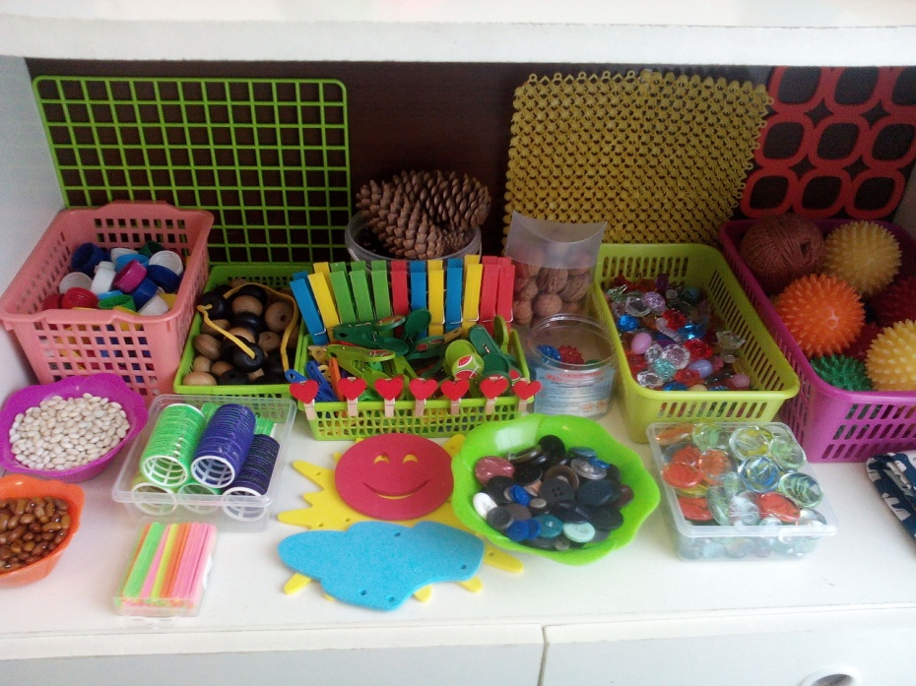**Приложение 3.**

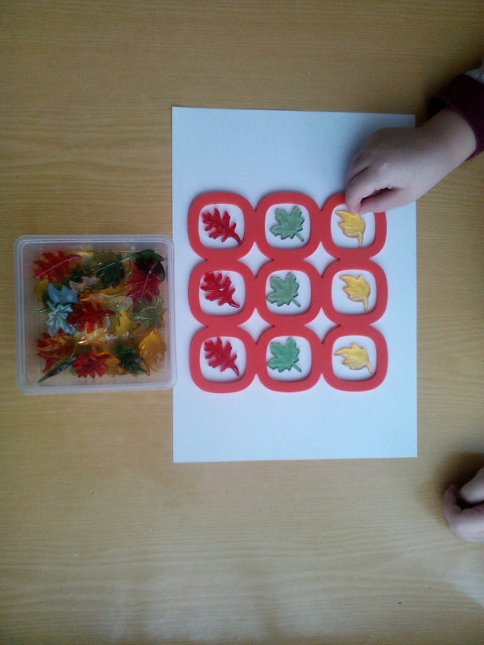

Уголок «Весёлые пальчики»

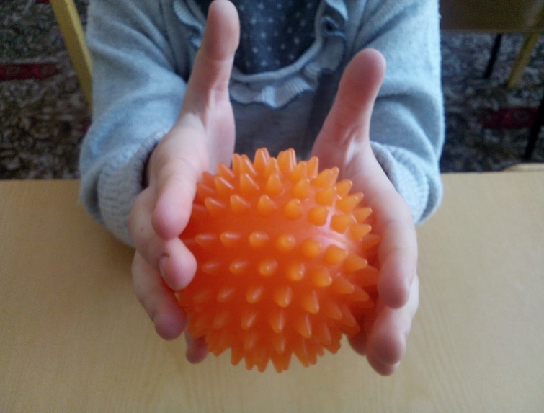

«Коврик из осенних листьев»

«Бежит ёжик по дорожке»

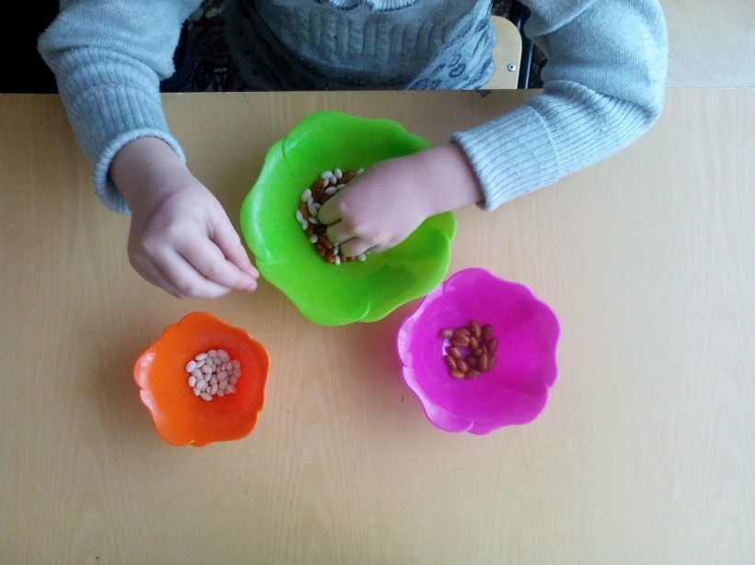

«Золушка»

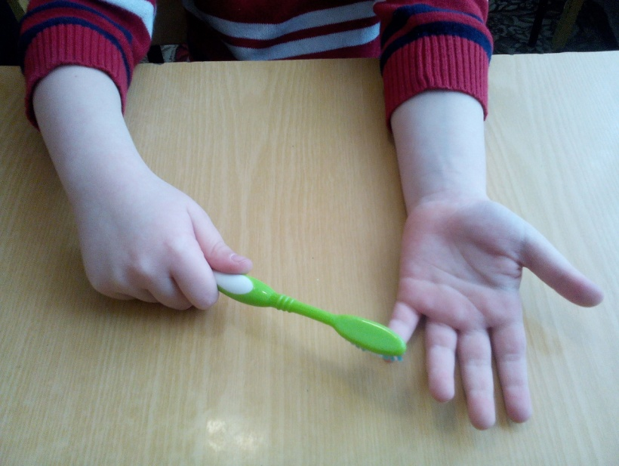

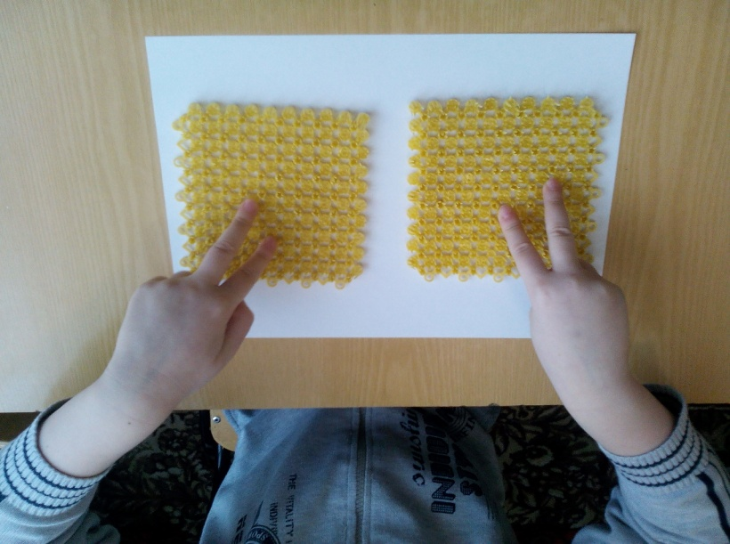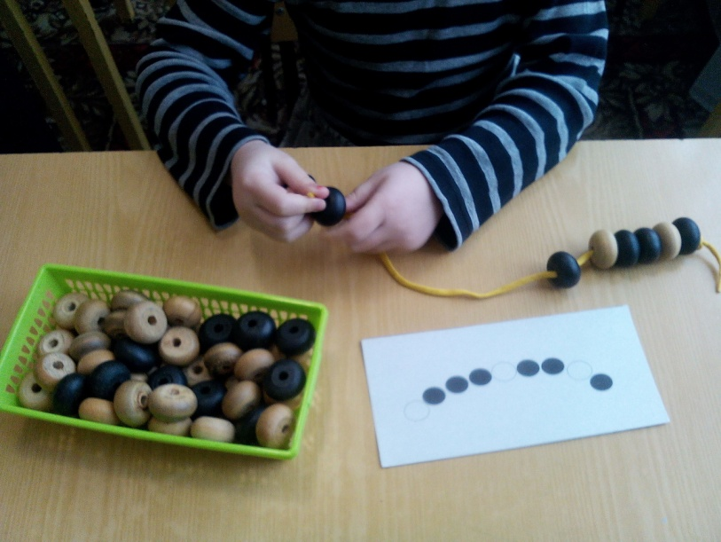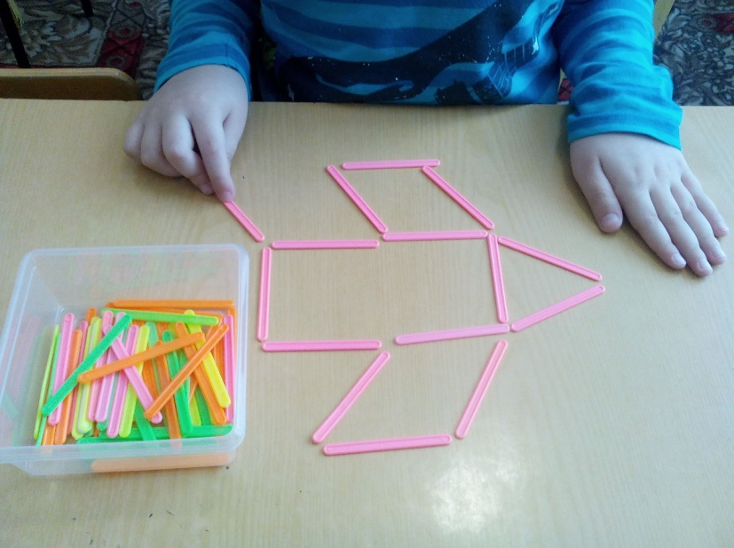

«Ракета»

«Грибы для белки»

«Дорожка»

«Одуванчик»

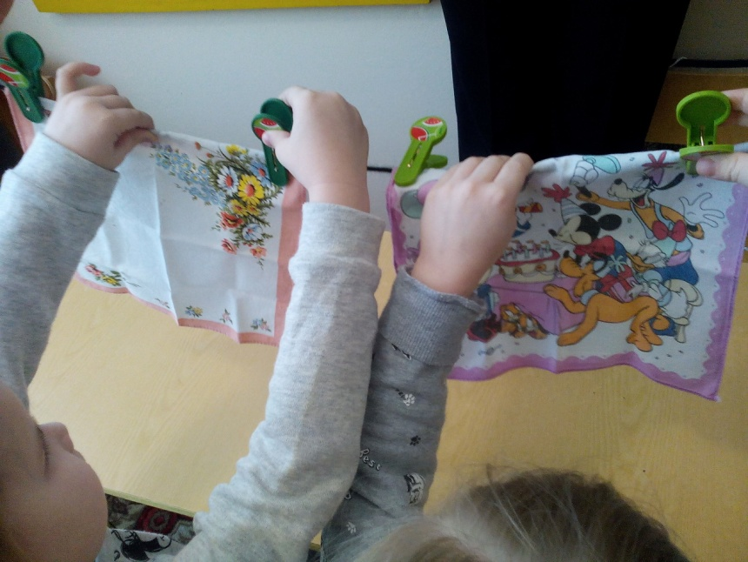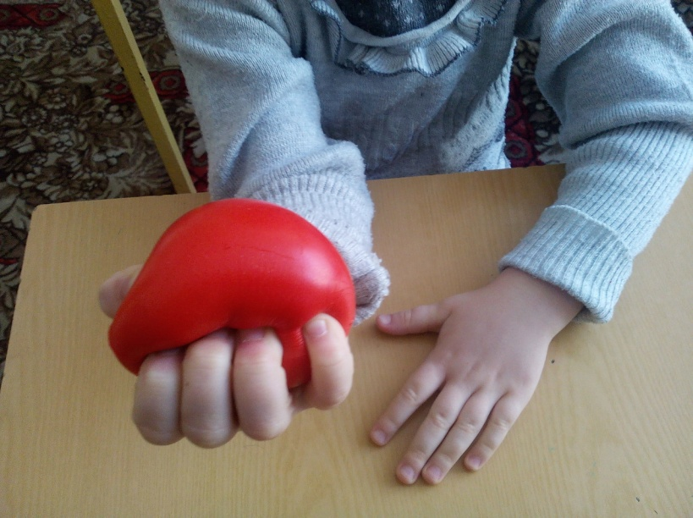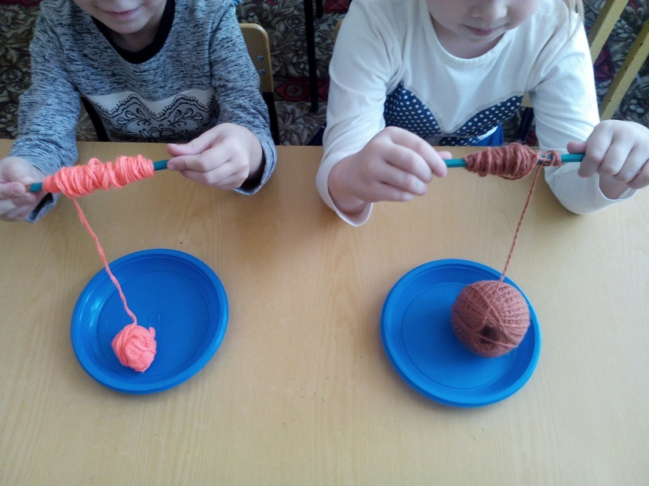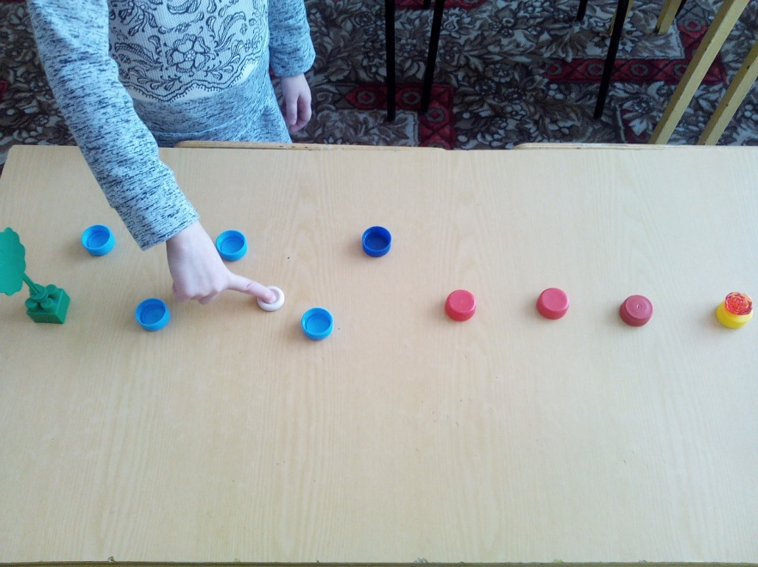

«Стирка»

«Силач»

«Бабушкины помощники»

«Ловкий шофёр»

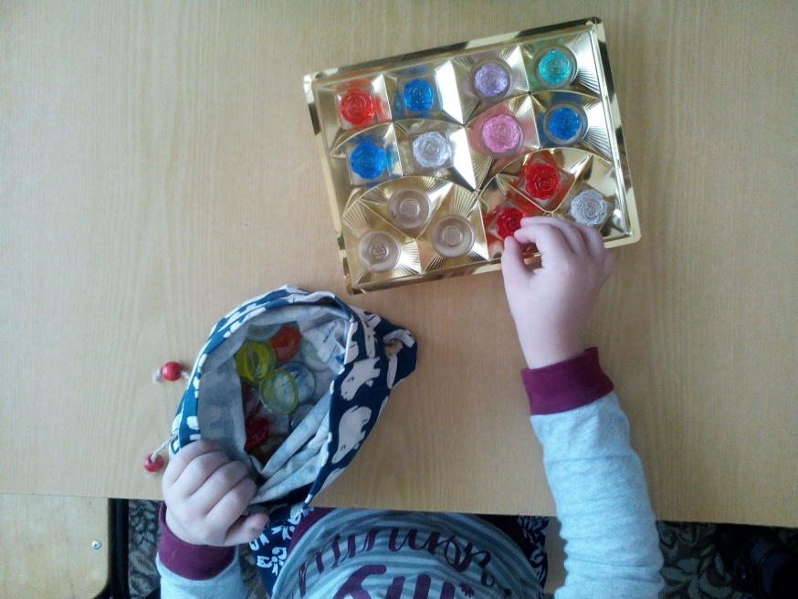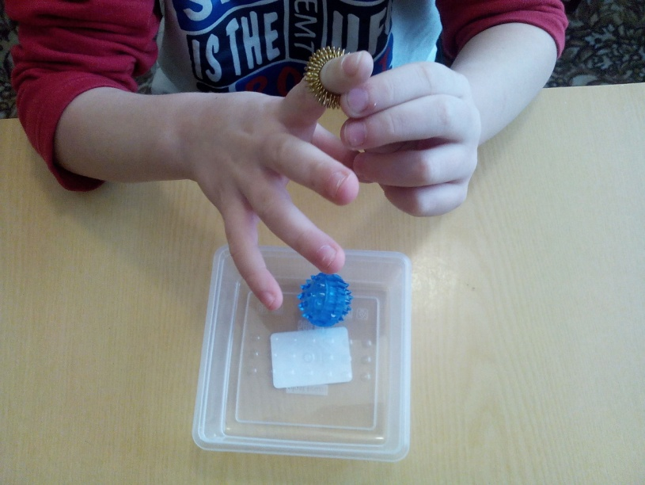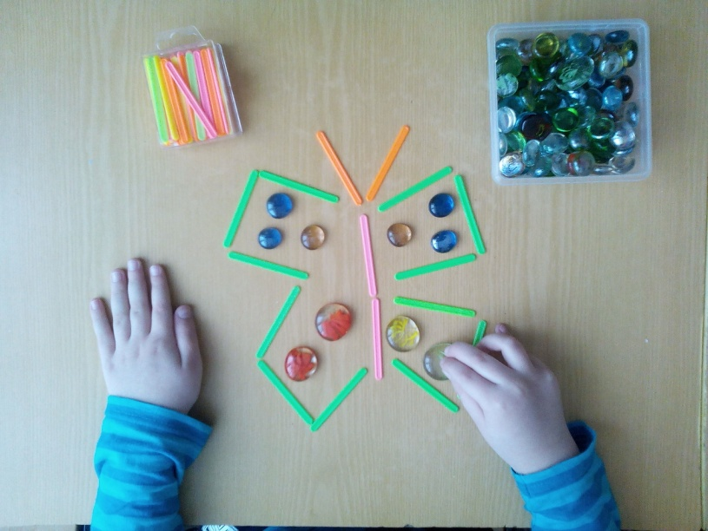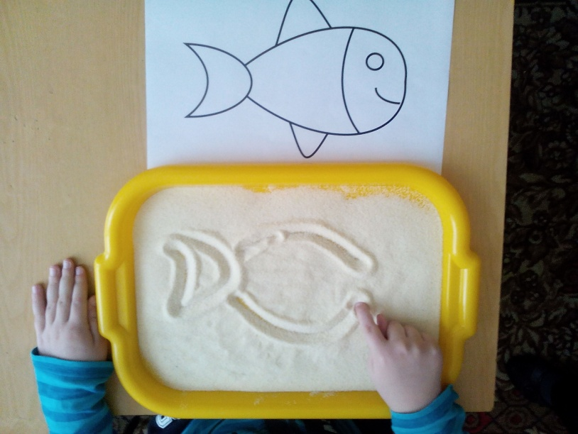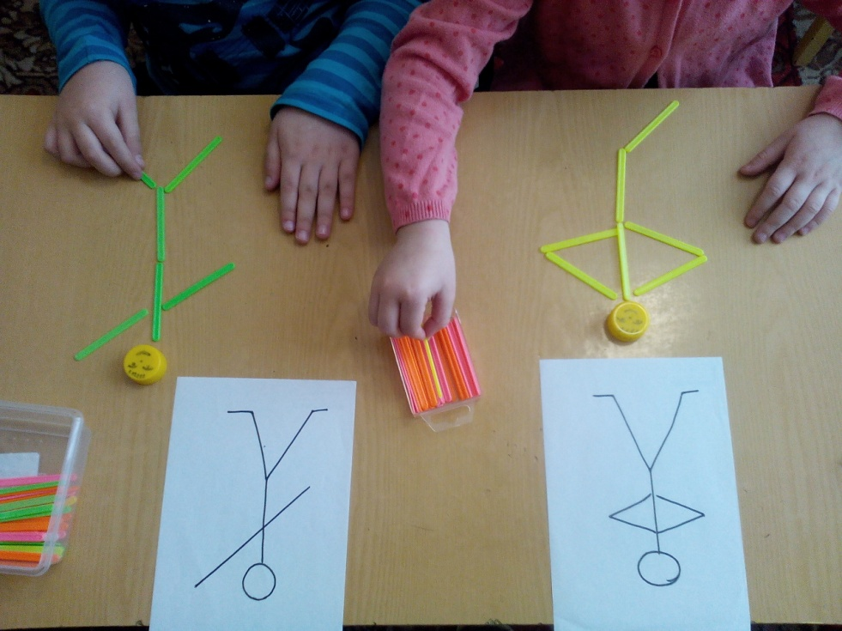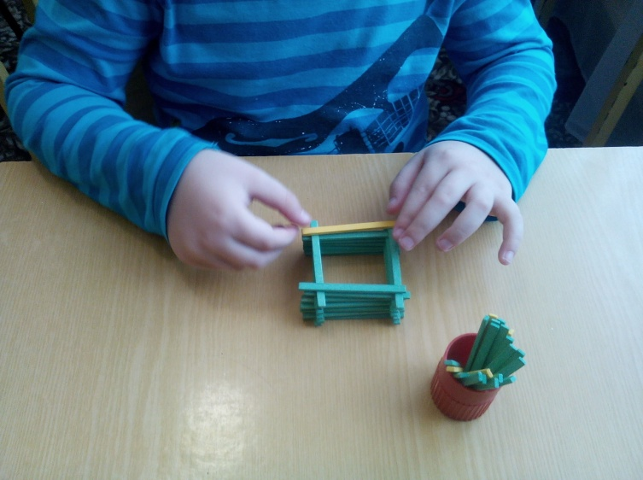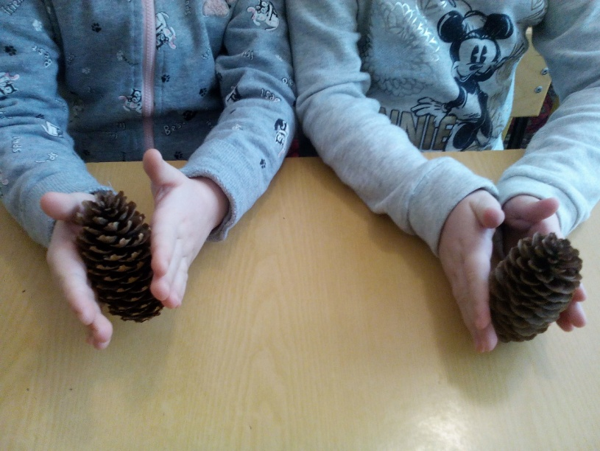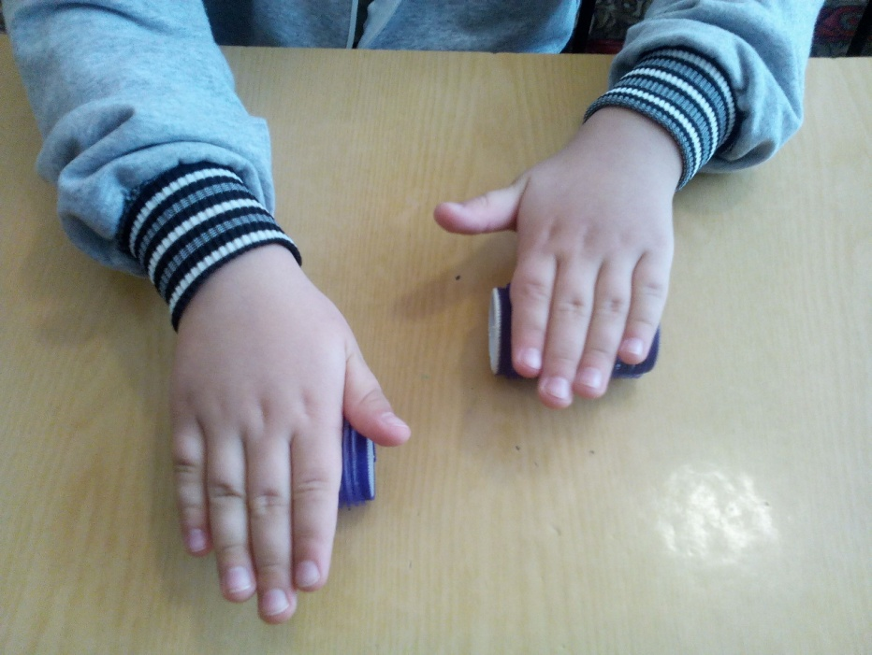

«Золотая рыбка»

«Конфетки для Светки»

«Моя семья»

«Красивая бабочка»

«Танец для мамы»

«Напою всех»

«Ёжик мой колючий»

«Лыжи»

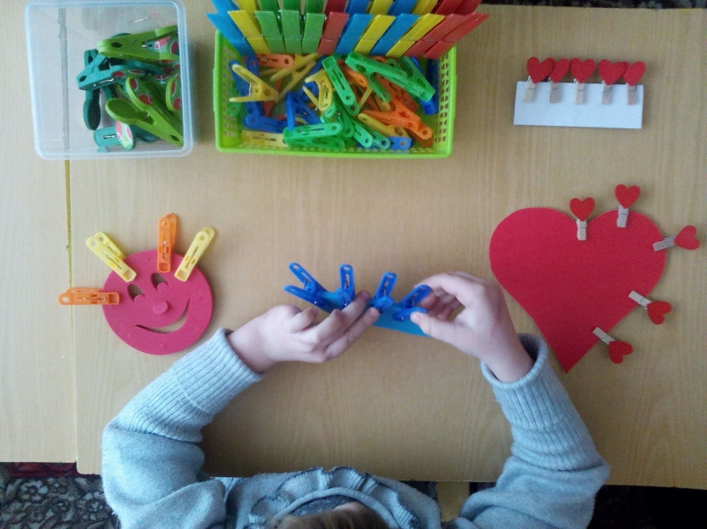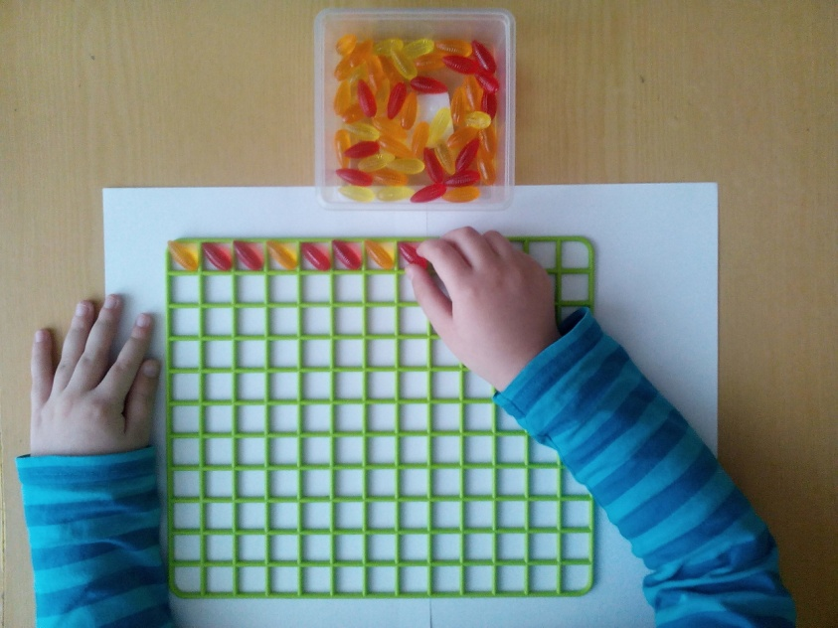

«Сердитая тучка»

«Шишки для мишки»

**Литература**

1. Зажигина О. А. Игры для развития мелкой моторики рук с использованием нестандартного оборудования. - М. : Детство-Пресс, 2013. – 96 с.

2. Метельская Н. Г. 100 физкультминуток на логопедических занятиях. - М.: ТЦ «Сфера», 2017. – 64 с.

3. Галкина Г. Г., Дубинина Т. И. Пальцы помогают говорить. - М.: Издательство «Гном-Пресс», 2015. – 40 с.

4. Крупенчук О. И. Пальчиковые игры. – СПб.:, Издательский Дом «Литера», 2016. – 32 с.